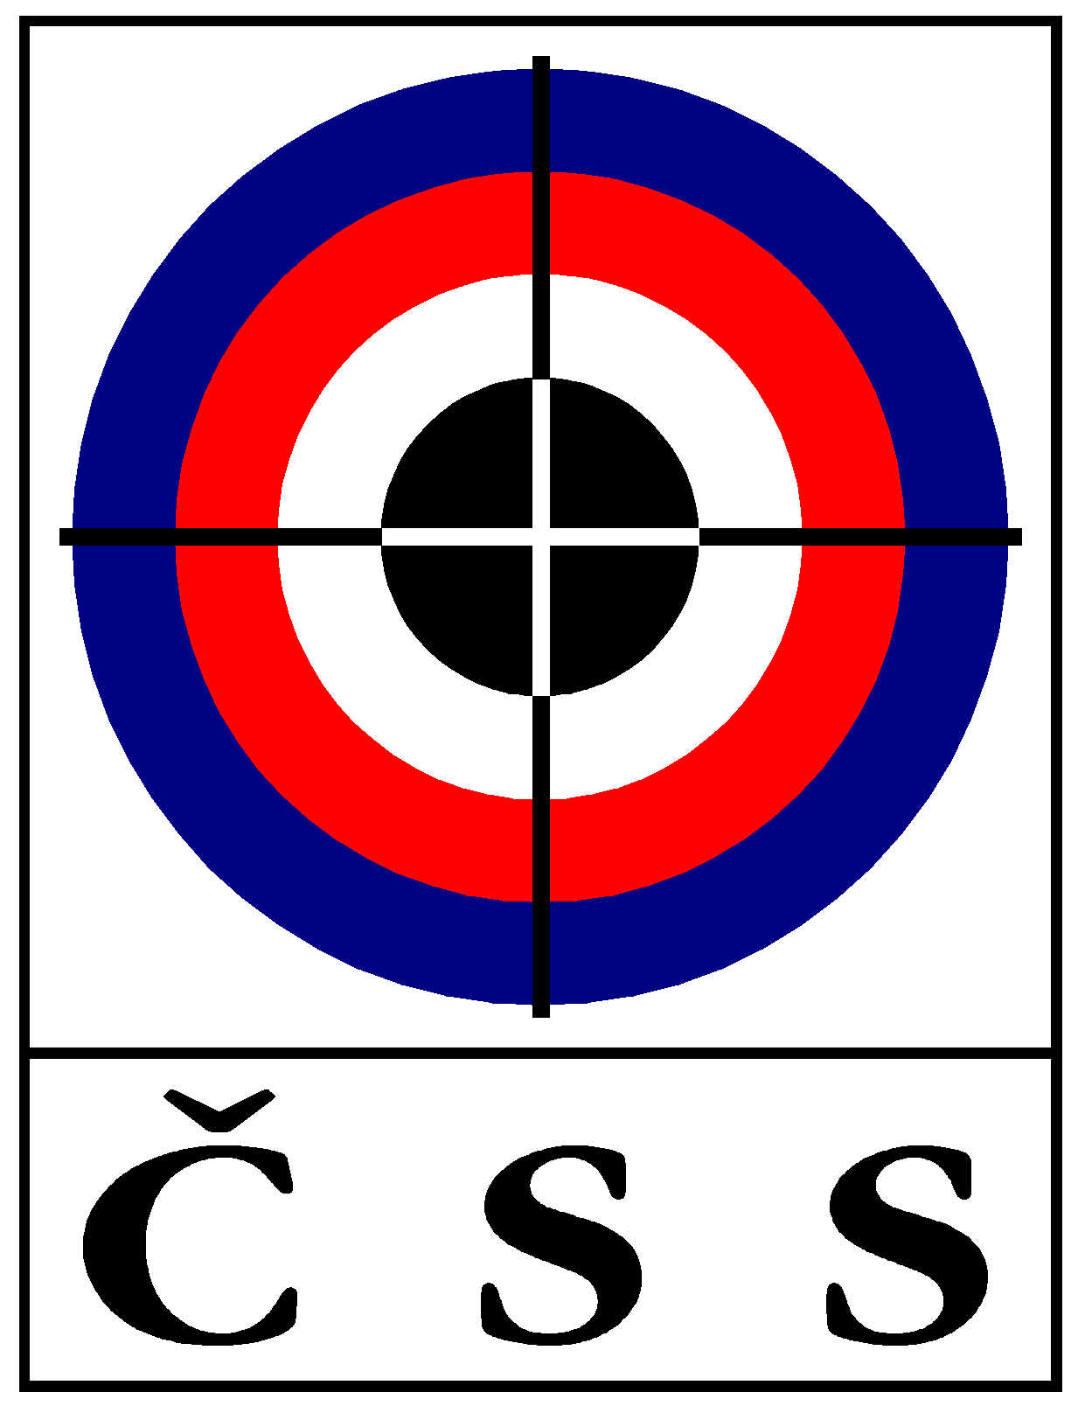

Z Á P I S č. KR – 02/2015
ze zasedání KR ČSS dne 25. 6. 2015 v Praze

Přítomní: Ing. Bílek, Ing. Sůva, Gébl, Soukup, Pučelík, Kalinová, Sýkora,
Janoušek
Omluveni: Ing. Pavlok, MVDr. Rybář
Hosté: -

P R O G R A M:

1) Kontrola zápisu minulého zasedání (KR 01/2015):

Ing. Bílek informoval o jednání P ČSS a VV ČSS. Členové KR ČSS berou na vědomí sdělené informace.

Zápis KR 01/2015 schválen.

2) Prolongace licencí ISSF:

V roce 2015 končí platnost licence ISSF u 9 rozhodčích ČSS, Ing. Bílek po schválení v P ČSS zaslal na ISSF 7 žádostí. Průkazy byly vystaveny a zaslány rozhodčím (Giebitz, Mrňák, Ninger, Rybář, Šindelář, Staněk, Vybíral).

3) Pravidla ISSF a národní:

Ing. Bílek informoval, že ke změnám nedošlo.

4) Semináře rozhodčích :

Od minulého jednání KR ČSS se žádný seminář nekonal. Na zvýšení kvalifikace – I. žádný návrh z KS ČSS nepřišel.

5) Nominace rozhodčích:

Na MČR 2015 pušky, pistole v Plzni KR ČSS schvaluje změnu za Ing. Pavloka (PHK 50 m) a to pan Milan Suntych.

Možnost účasti rozhodčích ČSS na akce ESC a ISSF. Předseda KR ČSS obeslal některé rozhodčí, aby se případně přihlásili. Zájem projevili: Ing. Bílek, p. Peer, Ing. Mrňák. Bylo zasláno na ESC. Zatím není odpověď.

6) Různé:

Členové KR ČSS a vedoucí rozhodčích KS ČSS informovali o činnosti.
Ing. Bílek informoval o znění dopisu pana Vondráška ve věci chování rozhodčích při 1. kole KZR-ČP 2015 v Plzni. Tuto odpověď přečetl předseda KR ČSS.

Václav Pučelík informoval o průběhu střelecké části Olympiády dětí a mládeže 2015 v Plzni. KR ČSS vyslovila poděkování pořadatelům a rozhodčím za přípravu a zejména provedení soutěží.
Dále informoval o konání 13. ME neslyšících 2. – 9. srpna 2015 v Plzni.

KR ČSS žádá předsedy Krajských sdružení ČSS, aby nahlásili panu Janouškovi zájemce o zvýšení kvalifikace rozhodčích na I. třídu „A“.

V Praze dne 25. 6. 2015

Zapsal: Ladislav Janoušek, tajemník ČSS

Ing. Lubomír BÍLEK v.r.
předseda KR ČSS

